- Transforme selon le modèle.
Phonologie
Le
un abricot un abricotier une cerise
une banane une fraise
une poire une prune

2- Complète avec les syllabes proposées.
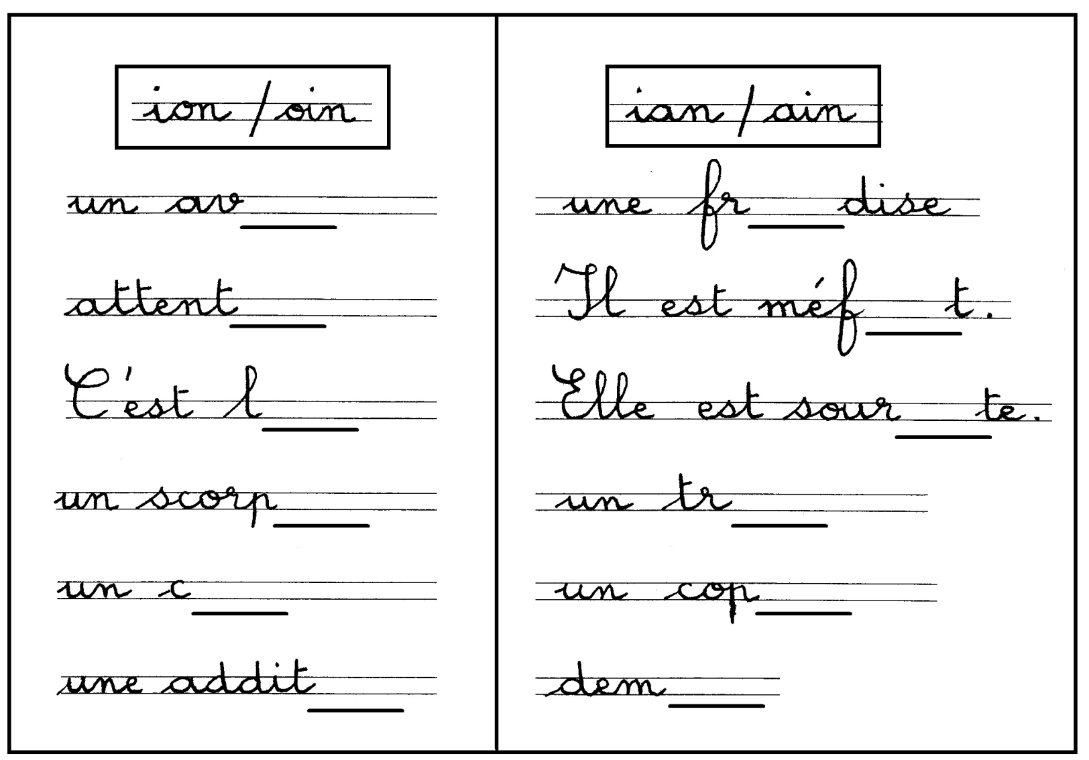

3- Dessine.
payer un escalier un magicien les voyelles

